**Аналитический отчет**

**о результатах проведения**

**краевой диагностической работы**

**по читательской грамотности в VI классах**

**муниципальных бюджетных, автономных общеобразовательных учреждений**

**города Норильска**

**в 2023-2024 учебном году**

г. Норильск, 2024

Оглавление

ВВЕДЕНИЕ 3

ПОКАЗАТЕЛИ КОЛИЧЕСТВЕННОГО АНАЛИЗА 5

ПОКАЗАТЕЛИ КАЧЕСТВЕННОГО АНАЛИЗА 13

ВЫВОДЫ 27

ПРЕДЛОЖЕНИЯ И РЕКОМЕНДАЦИИ 32

МБУ «Методический центр» 32

Заместителям директоров по УВР 32

Учителям русского языка и литературы, математики, биологии, истории и обществознания 33

# ВВЕДЕНИЕ

Краевая диагностическая работа по читательской грамотности для 6 класса (далее – КДР6) проводится в общеобразовательных учреждениях (далее – ОУ) Красноярского края ежегодно в I полугодии в соответствии с приказом министерства образования Красноярского края.

КДР6 по читательской грамотности является обязательной процедурой для обучающихся по программам основного общего образования, за исключением отдельных категорий детей с ограниченными возможностями здоровья.

Краевая диагностическая работа по читательской грамотности для 6 класса проводится в целях:

* осуществления оценки уровня овладения обучающимися 6 класса метапредметными умениями, связанными с чтением и пониманием текстов, а также с использованием информации из текстов для различных целей;
* выявления группы учеников с разным уровнем читательской грамотности (с учётом этих уровней должно выстраиваться обучение в основной школе);
* оценки положения дел в региональной системе основного общего образования для повышения качества образования в школах, обеспечения школ и учителей новыми средствами оценки достижений целей образования, новыми средствами диалога с внешкольным сообществом.

Кроме того, работа призвана знакомить учителей, администрации школ, муниципальные методические службы с современными подходами к оценке читательской грамотности на примере конкретных заданий; показывать проблемные области, требующие изменения образовательной практики.

Содержание и структура диагностической работы разработаны на основе Федерального государственного образовательного стандарта основного общего образования (ФГОС ООО), утвержденного Приказом Министерства просвещения Российской Федерации от 31.05.2021 № 287 «Об утверждении федерального государственного образовательного стандарта основного общего образования», включающего требования к метапредметным результатам в области смыслового чтения; умения определять понятия, создавать обобщения, устанавливать аналогии, классифицировать, самостоятельно выбирать основания и критерии для классификации, устанавливать причинно-следственные связи, строить логическое рассуждение, умозаключение (индуктивное, дедуктивное и по аналогии) и делать выводы; умения создавать, применять и преобразовывать знаки и символы, модели и схемы для решения учебных и познавательных задач; владение устной и письменной речью, монологической контекстной речью. При операционализации проверяемых умений учтен опыт оценки читательской грамотности в международном сравнительном исследовании PISA (Programme for International Student Assessment) и национальной оценки по модели PISA.

Инструментарий для оценки читательской грамотности включает демоверсию работы, четыре варианта диагностической работы, подробные рекомендации по оцениванию, содержащие, кроме критериев оценки, примеры реальных ответов учащихся, оцениваемых соответствующим баллом, спецификацию работы, в которую входит кодификатор и план каждого варианта, а также форму сбора контекстных данных (так называемый «Социальный паспорт класса»).

Каждый вариант диагностической работы включает в себя два блока из разных образовательных областей (математика, русский язык, естествознание и общественные науки). Каждый ученик работает только с двумя блоками, класс и школа в целом – со всеми четырьмя. Распределение вариантов происходит на основе случайного выбора.

В каждом блоке дается один или несколько текстов и 7 связанных с ними заданий. Вариант содержит 14 заданий. Максимальный возможный балл за работу 20.

Работа включает задания разного типа:

– задания с выбором одного или нескольких ответов из предложенных, с комплексным множественным выбором (40–50%);

– задания с кратким ответом, в том числе задания на установление соответствия (20–30%);

– задания с развернутым ответом, в том числе с выбором ответа и объяснением (20–40%).

Для присвоения уровней читательской грамотности осуществляется перевод первичных баллов во вторичные на основе 100-балльной шкалы. Переводить результаты выполнения диагностической работы по читательской грамотности в 5-балльную отметку не рекомендуется.

Основными показателями, по которым подводятся результаты выполнения КДР6, являются следующие:

1. **Успешность выполнения всей работы (балл по 100-балльной шкале).** Тестовый балл по данной шкале – это не процент выполнения работы. Он учитывает количество и трудность выполненных заданий и позволяет выровнять по трудности разные варианты работы. Это ключевой показатель, на основе которого присваивается тот или иной уровень читательской грамотности.

Поскольку балл по 100-балльной шкале учитывает трудность заданий, с которыми ученик справился, он не соотнесен напрямую с количеством выполненных заданий и набранных первичных баллов. Один ученик может выполнить меньше заданий, чем другой, но, если это трудные задания, балл первого ученика по 100-балльной шкале может оказаться выше. Трудность задания тем выше, чем меньше учеников с ним справились.

**2.** **Доля учеников, результаты которых соответствуют недостаточному, пониженному, базовому, повышенному уровням.** Система оценки сформированности метапредметных результатов с учетом уровневого подхода предполагает выделение базового уровня достижений как точки отсчетапри построении всей системы оценки и организации индивидуальной работы с обучающимися. Реальные достижения учеников могут соответствовать базовому уровню, а могут быть выше или ниже.

*Уровень, недостаточный для дальнейшего обучения* (менее 44 баллов по 100-балльной шкале), говорит о том, что ученик не продемонстрировал читательскую грамотность, неверно понимает большую часть информации в тексте, не может связать ее воедино, неточно извлекает необходимые сведения, отказывается от ответа на значительную часть заданий.

*Пониженный уровень* (набрано 44–54 баллов по 100-балльной шкале) говорит о том, что ученик достиг минимального (порогового) уровня читательской грамотности, решает отдельные читательские задачи, иногда достаточно сложные, но его понимание текста в целом – фрагментарно и неточно, иногда он успешен в одном предметном блоке и совершенно неуспешен в другом.

*Базовый уровень* (набрано 55–70 баллов по 100-балльной шкале) показывает, что ученик демонстрирует разные группы читательских умений, верно понимает основное содержание текста, основные идеи, понятия и взаимосвязи, достаточно точно извлекает информацию. Ему пока трудно использовать информацию из текста, сделать верные выводы, правильно понять то, что противоречит его житейскому опыту и читательским ожиданиям.

*Повышенный уровень* (набрано 71 и более баллов по 100-балльной шкале) говорит о том, что ученику по силам большинство предложенных читательских задач, он способен самостоятельно учиться на основе текстов, соотносить разные точки зрения, воспринимать новую информацию, которая может противоречить его ожиданиям.

**3. Сформированность отдельных групп умений (успешность выполнения заданий по группам умений).** Количественной характеристикой данного показателя является общий балл за выполнение заданий каждой группы умений. Он равен отношению баллов, полученных учеником за выполнение заданий, оценивающих сформированность умений каждой группы, к максимальному баллу, который можно было получить за выполнение этих заданий, в процентах.

В работе по читательской грамотности оценивалась сформированность трех групп умений:

*Группа 1. Общее понимание текста, ориентация в тексте* (20–30%)*.* Предполагает умение понимать общее содержание текстов различного содержания, находить и извлекать информацию, представленную в них в явном виде;

*Группа 2. Глубокое и детальное понимание содержания и формы текста* (20–30%). Включает умения обобщать и интерпретировать информацию, представленную в разной форме; проверять и формулировать на ее основе утверждения, выводы;

*Группа 3.*  О*смысление и оценка, использование информации из текста* (40–50%)*.* Включает умение оценивать содержание и форму текста или его структурных элементов с точки зрения целей авторов; оценивать полноту и достоверность информации; обнаруживать противоречия в одном или нескольких текстах; высказывать и обосновывать собственную точку зрения по вопросу, обсуждаемому в тексте; применять информацию, содержащуюся в тексте, для решения различных практических и учебно-познавательных задач с привлечением или без привлечения собственного опыта.

**4. Успешность выполнения заданий по предметным областям («Математика», «Русский язык», «Естествознание», «Общественные науки»).** Количественной характеристикой данного показателя является процент выполнения заданий к тексту из данной предметной области. Он равен отношению баллов, полученных учеником за выполнение заданий по каждой предметной области, к максимальному баллу, который можно было получить за выполнение этих заданий, в процентах.

Использование результатов КДР6 для промежуточной аттестации обучающихся не предусмотрено.

# ПОКАЗАТЕЛИ КОЛИЧЕСТВЕННОГО АНАЛИЗА

На территории муниципального образования город Норильск КДР6 была проведена **23 ноября 2023 года** на основании приказа Министерства образования Красноярского края № 715-11-05 от 31.10.2023 и приказа начальника управления общего и дошкольного образования Администрации города Норильска № 280-1138 от 15.11.2023.

В диагностической работе приняли участие 1963 обучающихся из 36 общеобразовательных учреждений г. Норильска. Обучающиеся, отсутствовавшие в день проведения КДР6 или не завершившие работу по уважительной причине, выполняли данную диагностическую работу в резервный день, определенный ОУ.

***Анализ основных результатов выполнения КДР6***

На диаграмме 1 представлено распределение первичных баллов, полученных обучающимися 6-х классов МБ(А)ОУ за выполнение КДР6.

Самый большой в муниципалитете процент шестиклассников (11,6%) получил за выполнение работы 10 баллов из 20.

Диаграмма 1

Распределение первичных баллов по результатам КДР6

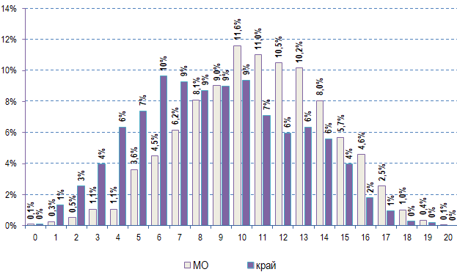

Распределение средних баллов, полученных обучающимися 6-х классов МБ(А)ОУ за выполнение КДР6, представлено на диаграмме 2[1].

Средний балл по 100-балльной шкале за КДР6 в регионе составил 54,85, в муниципалитете – 60,75, что на 5,9 балла выше, чем в регионе.

В МБОУ «СШ № 8, 33» средние баллы по 100-балльной шкале за выполнение КДР6 ниже и муниципального, и регионального показателей.

В МБ(А)ОУ «СШ № 13, 14, 21, 23, 24, 28, 29, 30, 31, 32, 36, 43», «Гимназия № 4, 5, 11, 48», «Лицей № 3» средние баллы по 100-балльной шкале за выполнение КДР6 выше и муниципального, и регионального показателей.

В МБОУ «СШ № 1, 3, 6, 9, 16, 17, 20, 27,37, 38, 39, 40, 41, 42, 45», «Гимназия № 1, 7» средние баллы по 100-балльной шкале за выполнение КДР6 выше регионального показателя, но ниже муниципального показателя.

Самый высокий средний балл в МБОУ «СШ № 21» (69,98), самый низкий – в МБОУ «СШ № 8» (52,19). В прошлом году в МБОУ «СШ № 21» был самый низкий в муниципалитете средний балл (48,99).

Диаграмма 2

Распределение средних баллов по 100-балльной шкале,

полученных обучающимися 6-х классов МБ(А)ОУ за выполнение КДР6

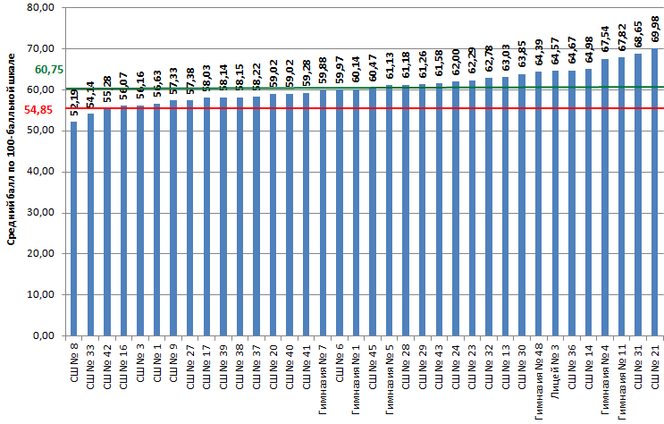

***Анализ распределения участников КДР6***

***по уровням читательской грамотности***

Уровни достижений участников КДР6 по муниципальному образованию и по краю в целом представлены в таблице 1 и на диаграмме 3.

Таблица 1

Распределение участников по уровням читательской грамотности

|  |  |  |  |  |
| --- | --- | --- | --- | --- |
|  | Уровни читательской грамотности | | | |
| Недостаточный | Пониженный | Базовый | Повышенный |
| Муниципальное образование (%) | 5,40% | 23,69% | 56,65% | 14,26% |
| Красноярский край (%) | 18,97% | 30,17% | 42,13% | 8,73% |

Диаграмма 3

Уровни достижений обучающихся по результатам КДР6

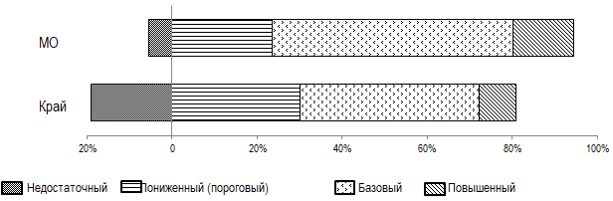

Процент обучающихся, продемонстрировавших недостаточный уровень достижений по результатам КДР6, в муниципалитете ниже регионального показателя на 13,57% (в 2022 году – ниже на 7,2%). Доля обучающихся, продемонстрировавших пониженный уровень достижений, ниже регионального показателя на 6,48% (в 2022 году – выше на 5,71%). Доля обучающихся, продемонстрировавших базовый уровень достижений, выше регионального показателя на 14,52% (в 2022 году – выше на 4,56%). Доля обучающихся, продемонстрировавших повышенный уровень достижений, выше регионального показателя на 5,53% (в 2022 году – ниже на 3,09%).

Распределение участников КДР6 по уровням читательской грамотности в муниципальном образовании город Норильск представлено в таблице 2 и на диаграмме 4.

Таблица 2

Распределение участников КДР6 по уровням читательской грамотности

в муниципальном образовании город Норильск

|  |  |  |  |  |
| --- | --- | --- | --- | --- |
|  | **Уровни достижений (*% учащихся, результаты которых соответствуют данному уровню достижений*)** | | | |
| **МБ(А)ОУ** | **Недостаточный** | **Пониженный** | **Базовый** | **Повышенный** |
| Гимназия № 1 | 3,63% | 26,18% | 59,61% | 10,58% |
| Гимназия № 4 | 0,00% | 8,58% | 59,88% | 31,54% |
| Гимназия № 5 | 3,14% | 30,13% | 50,57% | 16,16% |
| Гимназия № 7 | 6,11% | 28,21% | 53,00% | 12,68% |
| Гимназия № 11 | 0,00% | 2,28% | 64,84% | 32,88% |
| Гимназия № 48 | 1,85% | 16,47% | 63,35% | 18,33% |
| Лицей № 3 | 1,47% | 16,52% | 60,47% | 21,54% |
| СШ № 1 | 13,20% | 27,08% | 50,00% | 9,72% |
| СШ № 3 | 8,06% | 31,11% | 55,56% | 5,27% |
| СШ № 6 | 6,39% | 32,54% | 49,66% | 11,41% |
| СШ № 8 | 20,60% | 26,62% | 50,93% | 1,85% |
| СШ № 9 | 6,94% | 40,28% | 46,53% | 6,25% |
| СШ № 13 | 0,00% | 24,09% | 64,09% | 11,82% |
| СШ № 14 | 0,00% | 9,10% | 70,05% | 20,85% |
| СШ № 16 | 6,94% | 38,85% | 49,21% | 5,00% |
| СШ № 17 | 11,23% | 28,60% | 51,57% | 8,60% |
| СШ № 20 | 7,94% | 24,80% | 58,13% | 9,13% |
| СШ № 21 | 0,00% | 0,00% | 65,28% | 34,72% |
| СШ № 23 | 2,38% | 12,56% | 76,95% | 8,11% |
| СШ № 24 | 12,50% | 0,00% | 62,50% | 25,00% |
| СШ № 27 | 15,39% | 36,18% | 38,29% | 10,14% |
| СШ № 28 | 6,13% | 20,99% | 59,96% | 12,92% |
| СШ № 29 | 7,32% | 5,46% | 74,33% | 12,89% |
| СШ № 30 | 0,00% | 17,41% | 60,76% | 21,83% |
| СШ № 31 | 0,00% | 0,00% | 70,14% | 29,86% |
| СШ № 32 | 1,96% | 19,79% | 58,46% | 19,79% |
| СШ № 33 | 19,41% | 32,66% | 46,18% | 1,75% |
| СШ № 36 | 0,00% | 17,26% | 62,80% | 19,94% |
| СШ № 37 | 6,75% | 35,99% | 41,35% | 15,91% |
| СШ № 38 | 5,97% | 38,00% | 47,06% | 8,97% |
| СШ № 39 | 7,41% | 26,85% | 59,26% | 6,48% |
| СШ № 40 | 5,59% | 24,61% | 62,84% | 6,96% |
| СШ № 41 | 2,90% | 29,77% | 54,83% | 12,50% |
| СШ № 42 | 13,16% | 30,97% | 47,98% | 7,89% |
| СШ № 43 | 1,59% | 28,21% | 51,58% | 18,62% |
| СШ № 45 | 2,22% | 29,72% | 53,33% | 14,73% |

Диаграмма 4

Уровни достижений участников КДР6 по муниципальному образованию

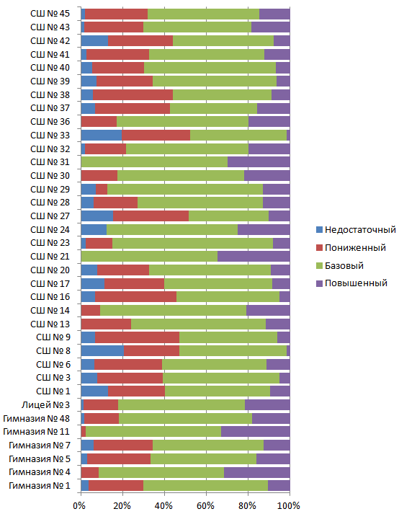

В МБ(А)ОУ «СШ № 13, 14, 21, 30, 31, 36», «Гимназия № 4, 11» все обучающиеся преодолели границу порогового уровня. В МБОУ «СШ № 21, 31» обучающиеся продемонстрировали только базовый и повышенный уровни читательской грамотности.

Доля обучающихся ОУ города Норильска, продемонстрировавших **повышенный уровень** подготовки по результатам КДР6, представлена на диаграмме 5.

Диаграмма 5

Доля обучающихся ОУ города Норильска, продемонстрировавших

повышенный уровень подготовки по результатам КДР6

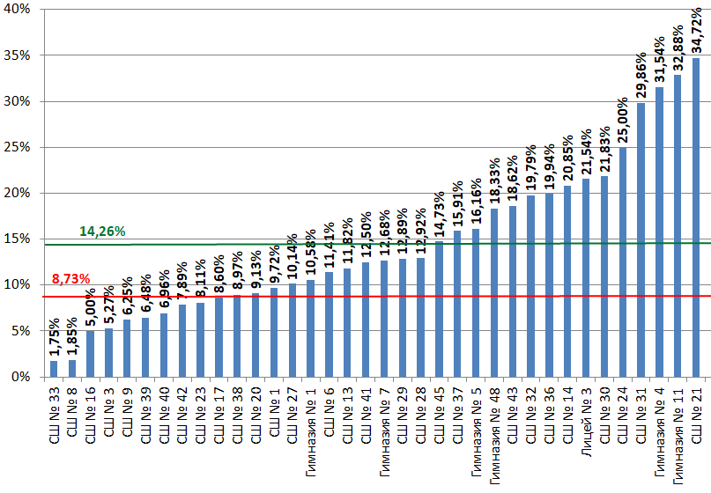

Повышенного уровня читательской грамотности в крае достигли 8,73% обучающихся. В муниципалитете данный показатель составил 14,26%, что на 5,53% выше регионального показателя.

В МБ(А)ОУ «СШ № 14, 21, 24, 30, 31, 32, 36, 37, 43, 45», «Гимназия № 4, 5, 11, 48», «Лицей № 3» доля обучающихся, продемонстрировавших повышенный уровень подготовки по результатам КДР6, больше, чем в муниципалитете и регионе. Самый высокий показатель в МБОУ «СШ № 21» – 34,72%, что в 2,4 раза выше муниципального показателя, в 4 раза выше регионального показателя.

В МБОУ «СШ № 1, 6, 13, 28, 29, 20, 27, 38, 41», «Гимназия № 1, 7» доля обучающихся с повышенным уровнем подготовки выше регионального показателя, но ниже муниципального показателя.

В МБОУ «СШ № 33, 8, 16, 3, 9, 39, 40, 42, 23, 17» доля обучающихся с повышенным уровнем подготовки меньше, чем в муниципалитете и регионе. Самый низкий показатель в МБОУ «СШ № 33» – 1,75%, что в 5 раз ниже регионального показателя, в 8 раз ниже муниципального показателя.

Доля обучающихся ОУ города Норильска, продемонстрировавших **базовый уровень** подготовки по результатам КДР6, представлена на диаграмме 6.

Диаграмма 6

Доля обучающихся ОУ города Норильска, продемонстрировавших

базовый уровень подготовки по результатам КДР6

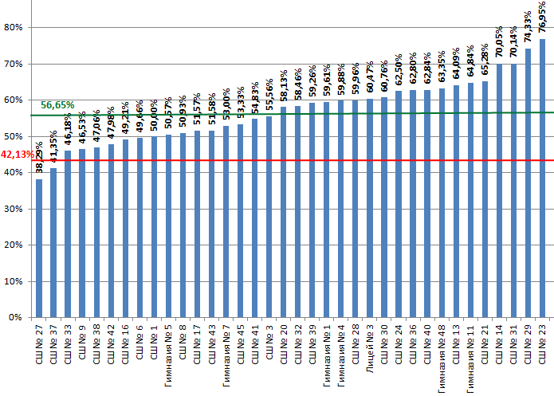

В Красноярском крае базового уровня читательской грамотности достигли 42,13% шестиклассников. По муниципалитету данный показатель составляет 56,65%, что на 14,52% выше, чем в регионе.

В МБ(А)ОУ «СШ № 13, 14, 20, 21, 23, 24, 28, 29, 30, 31, 32, 36, 39, 40», «Лицей № 3», «Гимназия № 1, 4, 11, 48» доля обучающихся, продемонстрировавших базовый уровень подготовки по результатам КДР6, больше, чем в муниципалитете и регионе. Самая высокая доля обучающихся с базовым уровнем читательской грамотности в МБОУ «СШ № 23» – 76,95%, что в 1,4 раза выше муниципального показателя, в 1,8 раза выше регионального показателя.

В МБОУ «СШ № 1, 3, 6, 8, 9, 16, 17, 33, 38, 41, 42, 43, 45» «Гимназия № 5, 7» доля обучающихся с базовым уровнем подготовки выше регионального показателя, но ниже муниципального показателя.

В МБОУ «СШ № 27, 37» доля обучающихся, продемонстрировавших базовый уровень подготовки по результатам КДР6, меньше, чем в муниципалитете и регионе. Самая низкая доля обучающихся с базовым уровнем подготовки в МБОУ «СШ № 27» – 38,29%, что в 1,5 раза ниже муниципального показателя, на 3,84% ниже регионального показателя.

Доля обучающихся ОУ города Норильска, продемонстрировавших **пониженный уровень** подготовки по результатам КДР6, представлена на диаграмме 7.

В Красноярском крае пониженного уровня читательской грамотности достигли 30,17% шестиклассников. По муниципалитету данный показатель составляет 23,69%, что на 6,48% ниже, чем в регионе.

Диаграмма 7

Доля обучающихся ОУ города Норильска, продемонстрировавших

пониженный уровень подготовки по результатам КДР6

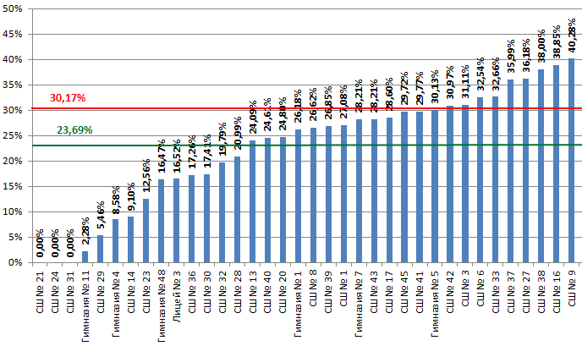

В МБОУ «СШ № 3, 6, 9, 16, 27, 33, 37, 38, 42» доля обучающихся, продемонстрировавших пониженный уровень подготовки по результатам КДР6, больше, чем в муниципалитете и регионе. Самый высокий показатель в МБОУ «СШ № 9» – 40,28%, что в 1,3 раза выше муниципального показателя, в 1,7 раза выше регионального показателя.

В МБОУ «СШ № 1, 8, 13, 17, 20, 39, 40, 41, 43, 45», «Гимназия № 1, 5, 7» доля обучающихся с пониженным уровнем подготовки выше муниципального показателя, но ниже регионального показателя.

В МБ(А)ОУ «СШ № 14, 21, 23, 24, 28, 29, 30, 31, 32, 36», «Лицей № 3», «Гимназия № 4, 11, 48» доля обучающихся, продемонстрировавших пониженный уровень подготовки по результатам КДР6, меньше, чем в муниципалитете и регионе. В МБОУ «СШ № 21, 24, 31» нет ни одного обучающегося с пониженным уровнем достижений.

Доля обучающихся ОУ города Норильска, продемонстрировавших по результатам КДР6 уровень подготовки, **недостаточный для дальнейшего обучения,** представлена на диаграмме 8.

В Красноярском крае недостаточный уровень читательской грамотности продемонстрировали 18,97% шестиклассников. По муниципалитету данный показатель составляет 5,4%, что на 13,57% ниже, чем в регионе.

В МБ(А)ОУ «СШ № 13, 14, 21, 23, 30, 31, 32, 36, 41, 43, 45», «Лицей № 3», «Гимназия № 1, 4, 5, 11, 48» доля обучающихся, продемонстрировавших недостаточный уровень подготовки по результатам КДР6, ниже муниципального и регионального показателей, при этом в МБ(А)ОУ «СШ № 13, 14, 21, 30, 31, 36», «Гимназия № 4, 11» ни один ученик не продемонстрировал недостаточный уровень подготовки.

Диаграмма 8

Доля обучающихся ОУ города Норильска, продемонстрировавших

недостаточный уровень подготовки по результатам КДР6

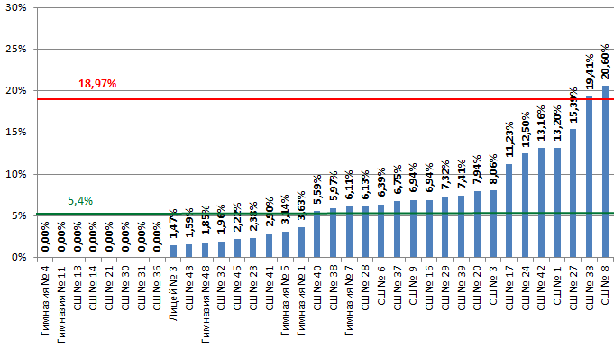

В МБОУ «СШ № 1, 3, 6, 9, 16, 17, 20, 24, 27, 28, 29, 37, 38, 39, 40, 42», «Гимназия № 7» данный показатель выше муниципального, но ниже регионального.

В МБОУ «СШ № 8, 33» доля обучающихся, продемонстрировавших недостаточный уровень подготовки по результатам КДР6, больше, чем в муниципалитете и регионе. Самый высокий показатель в МБОУ «СШ № 8» – 20,6%, что в 3,8 раза выше муниципального показателя и на 1,63% выше регионального показателя.

# 

# ПОКАЗАТЕЛИ КАЧЕСТВЕННОГО АНАЛИЗА

***Анализ*** ***показателей выполнения заданий КДР6 по группам умений***

В таблице 3 представлена информация о средних показателях выполнения обучающимися заданий по группам умений.

Таблица 3

Средние показатели выполнения заданий по группам умений

|  |  |  |  |
| --- | --- | --- | --- |
| Основные результаты выполнения диагностической работы по читательской грамотности | | Среднее значение по муниципальному образованию (%) | Среднее значение по краю (%) |
| Задания по группам умений  (% максимального балла) | Общее понимание и ориентация в тексте | 62,76% | 56,01% |
| Глубокое и детальное понимание содержания и формы текста | 60,73% | 43,17% |
| Осмысление и оценка, использование информации | 44,97% | 33,80% |

В целом шестиклассниками лучше всего освоена первая группа читательских умений (поиск информации, общее понимание текста), хуже всего – третья группа (применение информации из текста для различных целей, осмысление и оценка содержания и формы текста).

На графике ниже (рисунок 1) представлено распределение результатов освоения трех групп читательских умений в Красноярском крае и в муниципальном образовании.

Красными кружками на графике обозначены средние результаты выполнения заданий по каждой из трех групп читательских умений по краю. Каждая такая точка делит краевую выборку на две равные части – показавших результаты выше и ниже средних.

Красными квадратами отмечены аналогичные средние результаты для Норильска.

Сплошной синей линией обозначены границы интервалов, в которых находятся результаты половины шестиклассников края: 25% из них лежат в интервале от красной точки до верхней сплошной линии, 25% – от красной точки до нижней сплошной линии. Еще 25% результатов учеников находятся ниже закрашенного интервала, и 25% – выше, в незакрашенном поле (или в точках, соответствующих максимальному баллу и 0 баллов).

Аналогичные интервалы для результатов Норильска обозначены красными штрихами. По соотношению вертикального штриха (Норильск) и закрашенной области (регион) можно судить о том, чем отличается распределение результатов в муниципальной системе от ситуации в среднем по краю.

Рисунок 1

Результаты освоения групп читательских умений

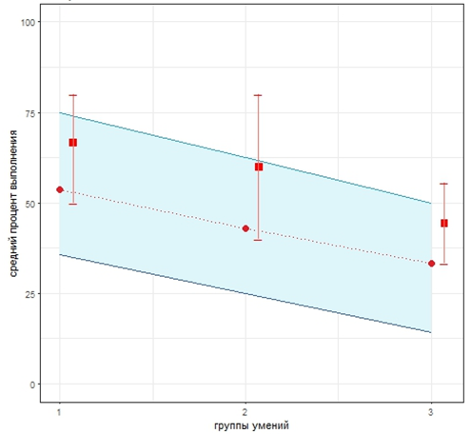

Результаты освоения группы читательских умений **«Общее понимание и ориентация в тексте»** представлены на диаграмме 9.

Диаграмма 9

Результаты освоения группы читательских умений

«Общее понимание и ориентация в тексте»

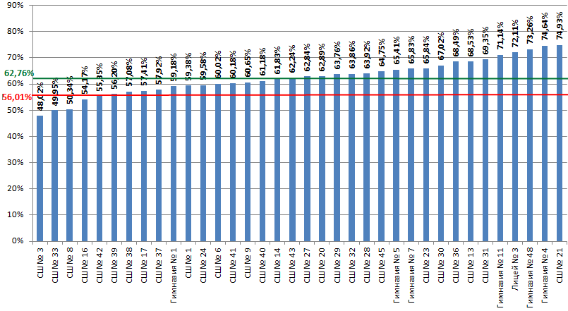

В Красноярском крае средний процент освоения группы умений «Общее понимание текста, ориентация в тексте» составляет 56,01%, в муниципалитете – 62,76%, что на 6,75% выше, чем в регионе.

В МБ(А)ОУ «СШ № 13, 20 , 21, 23, 27, 28, 29, 30, 31, 32, 36, 45», «Лицей № 3», «Гимназия № 4, 5, 7, 11, 48» средний процент по данной группе умений выше, чем в муниципалитете и регионе.

Самый высокий показатель в МБОУ «СШ № 21» – 74,93%, что на 18,92% выше регионального показателя, на 12,17% выше муниципального показателя.

В МБОУ «СШ № 1, 6, 9, 14, 17, 24, 37, 38, 39, 40, 41, 43», «Гимназия № 1» средний процент выполнения заданий на общее понимание текста выше регионального показателя, но ниже муниципального показателя.

В МБОУ «СШ № 3, 8, 16, 33, 42» результаты ниже, чем в муниципалитете и регионе.

Самый низкий процент освоения группы умений «Общее понимание текста, ориентация в тексте» в МБОУ «СШ № 3» – 48,02%, что на 14,74% ниже муниципального показателя, на 7,99% ниже регионального показателя.

Результаты освоения группы читательских умений **«Глубокое и детальное понимание содержания и формы текста»** представлены на диаграмме 10.

Диаграмма 10

Результаты освоения группы читательских умений

«Глубокое и детальное понимание содержания и формы текста»

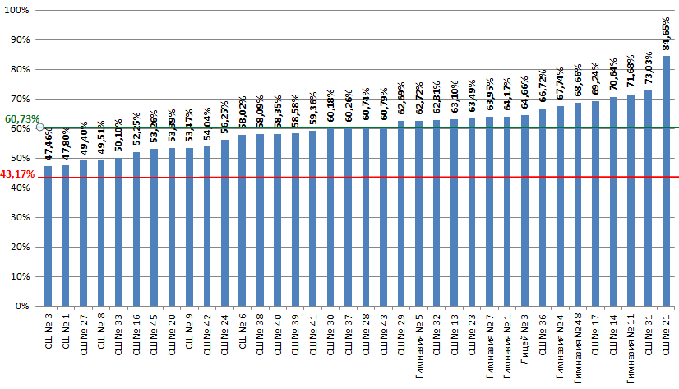

В Красноярском крае средний процент освоения группы умений «Глубокое и детальное понимание содержания и формы текста» составляет 43,17%, в муниципалитете – 60,73%, что на 17,56% выше, чем в регионе. Средний процент освоения данной группы умений во всех общеобразовательных учреждениях города Норильска выше, чем в Красноярском крае.

В МБ(А)ОУ «СШ № 13, 14, 17, 21, 23, 28, 29, 31, 32, 36, 43», «Лицей № 3», «Гимназия № 1, 4, 5, 7, 11, 48» средний процент по данной группе умений выше, чем в муниципалитете и регионе.

Самый высокий показатель в МБОУ «СШ № 21» – 84,65%, что в 2 раза выше регионального показателя, в 1,4 раза выше муниципального показателя.

В остальных общеобразовательных учреждениях (МБОУ «СШ № 1, 3, 6, 8, 9, 16, 20, 24, 27, 30, 33, 37, 38, 39, 40, 41, 42, 45») средний процент выполнения заданий на глубокое понимание текста выше регионального показателя, но ниже муниципального показателя.

Самый низкий процент освоения группы умений «Глубокое и детальное понимание содержания и формы текста» в МБОУ «СШ № 3» – 47,46%, при этом данный показатель на 4,29% выше регионального показателя, на 13,27% ниже муниципального показателя.

Результаты освоения группы читательских умений **«Осмысление и оценка, использование информации»** представлены на диаграмме 11.

В Красноярском крае средний процент освоения группы умений «Осмысление и оценка, использование информации» составляет 33,80%, в муниципалитете – 44,97%, что на 11,17% выше, чем в регионе. Средний процент освоения данной группы умений во всех общеобразовательных учреждениях города Норильска выше, чем в Красноярском крае.

В МБ(А)ОУ «СШ № 3, 13, 14, 21, 23, 24, 28, 29, 30, 31, 32, 36, 43, 45», «Лицей № 3», «Гимназия № 4, 11, 48» средний процент по данной группе умений выше, чем в муниципалитете и регионе. Самый высокий показатель в МБОУ «СШ № 31» – 60,96%, что в 1,8 раза выше регионального показателя, на 15,99% выше муниципального показателя.

В МБОУ «СШ № 1, 6, 8, 9, 16, 17, 20, 27, 33, 37, 38, 39, 40, 41, 42,» «Гимназия № 1, 5, 7» средний процент выполнения заданий на осмысление, оценку и использование информации выше регионального показателя, но ниже муниципального показателя.

Самый низкий процент освоения группы умений «Общее понимание текста, ориентация в тексте» в МБОУ «СШ № 17» – 34,21%, при этом данный показатель на 0,41% выше регионального показателя, на 10,76% ниже муниципального показателя.

Диаграмма 11

Результаты освоения группы читательских умений

«Осмысление и оценка, использование информации»

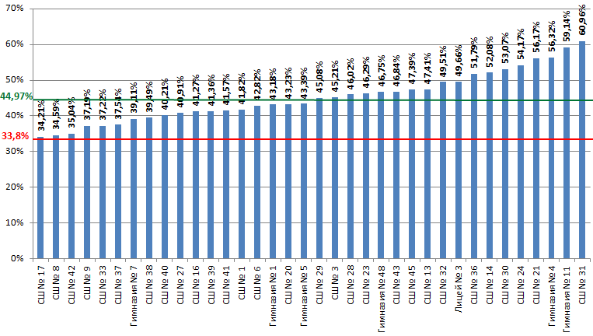

***Анализ результатов КДР6 по предметным областям***

В таблице 4 представлена информация о средних показателях выполнения обучающимися заданий по проверяемым предметным областям.

Таблица 4

Средние показатели выполнения заданий по проверяемым предметным областям

|  |  |  |  |
| --- | --- | --- | --- |
| Основные результаты выполнения диагностической работы по читательской грамотности | | Среднее значение по муниципальному образованию (%) | Среднее значение по краю (%) |
| Задания по предметным областям (% от максимального балла) | Естествознание | 54,50% | 43,92% |
| Математика | 50,29% | 38,68% |
| История | 49,92% | 42,58% |
| Русский язык | 61,64% | 49,52% |

Муниципальные показатели по всем проверяемым предметным областям выше, чем региональные показатели.

В целом по краю и муниципалитету в 2023-2024 учебном году самыми легкими оказались задания на материале текстов по русскому языку. Наиболее трудными по краю были задания по математике, по муниципалитету – задания по истории.

Графики на рисунках 2, 3, 4, 5 построены аналогично графику, изображённому на рисунке 1. Они показывают соотношение муниципальных и региональных результатов по каждой из четырех предметных областей: «Русский язык», «Математика», «Естествознание», «История». Длинные вертикальные штрихи показывают значительный разброс результатов, что говорит о том, что образовательные практики в разных ОУ очень отличаются, нет разработанных подходов к формированию результатов нового типа.

Основные результаты выполнения заданий по **естествознанию** представлены на рисунке 2 и диаграмме 12.

Рисунок 2

Результаты освоения групп читательских умений КДР6

Естествознание

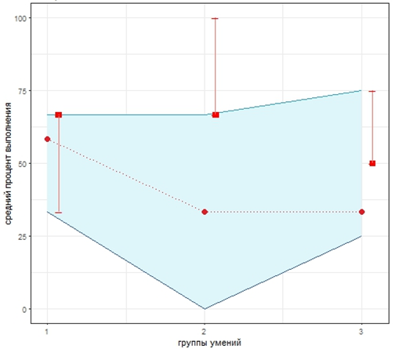

В Красноярском крае средний процент выполнения заданий предметной области «Естествознание» составляет 43,92%, по муниципалитету – 54,50%, что на 10,58% выше, чем в регионе.

Средняя успешность выполнения заданий предметной области «Естествознание» в МБОУ «СШ № 16, 27, 33, 42» ниже муниципального и регионального показателей; в МБОУ «СШ № 3, 6, 8, 13, 17, 20, 23, 24, 29, 37, 38, 41», «Гимназия № 1» средний процент выполнения заданий по естествознанию выше регионального показателя, но ниже муниципального показателя; в МБ(А)ОУ «СШ № 1, 9, 14, 21, 28, 30, 31, 32, 36, 39, 40, 43, 45,», «Гимназия № 4, 5, 7, 11, 48», «Лицей № 3» средний процент выполнения заданий выше муниципального и регионального показателей.

Самый высокий показатель в МБОУ «СШ № 31» – 69,17%, что в 1,6 раза выше регионального показателя, в 1,3 раза выше муниципального показателя, самый низкий показатель в МБОУ «СШ № 42» – 33,5%, что в 1,6 раза ниже муниципального показателя, в 1,3 раза ниже регионального показателя.

Диаграмма 12

Основные результаты выполнения заданий по естествознанию

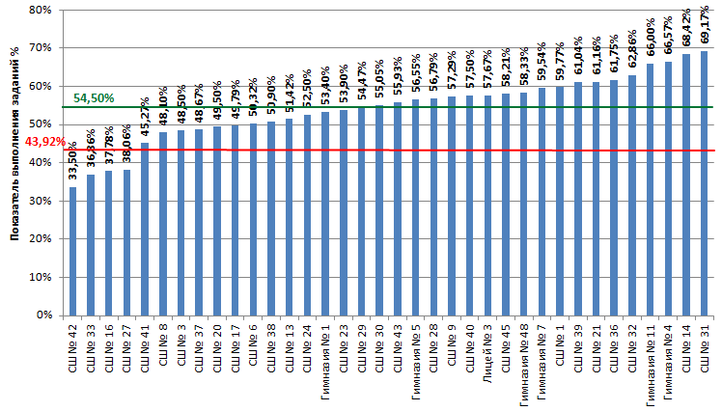

Основные результаты выполнения заданий по **математике** представлены на рисунке 3 и диаграмме 13.

Рисунок 3

Результаты освоения групп читательских умений КДР6

Математика

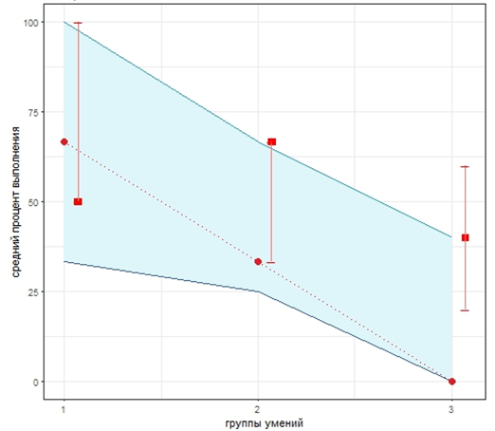

Диаграмма 13

Основные результаты выполнения заданий по математике

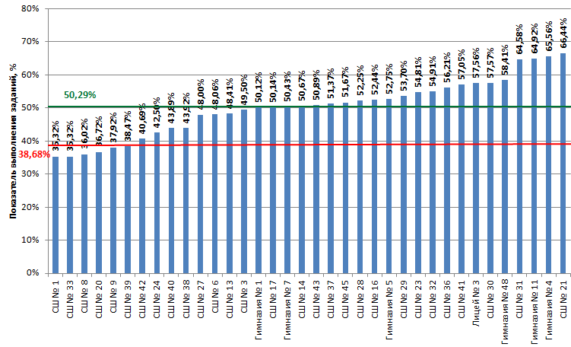

В Красноярском крае средний процент выполнения заданий предметной области «Математика» составляет 38,68%, по муниципалитету – 50,29%, что на 11,61% выше, чем в регионе.

Средняя успешность выполнения заданий предметной области «Математика» в МБОУ «СШ № 1, 8, 9, 20, 33, 39» ниже муниципального и регионального показателей; в МБОУ «СШ № 3, 6, 13, 17, 24, 27, 38, 40, 42», «Гимназия № 1» средний процент выполнения заданий по математике выше регионального показателя, но ниже муниципального показателя; в МБ(А)ОУ «СШ № 14, 16, 21, 23, 28, 29, 30, 31, 32, 36, 37, 41, 43, 45», «Гимназия № 4, 5, 7, 11, 48», «Лицей № 3» выше муниципального и регионального показателей.

Самый высокий показатель в МБОУ «СШ № 21» – 66,44%, что в 1,7 раза выше регионального показателя, в 1,3 раза выше муниципального показателя, самый низкий показатель в МБОУ «СШ № 1» – 35,32%, что в 1,4 раза ниже муниципального показателя, на 3,36% ниже регионального показателя.

Основные результаты выполнения заданий по **истории** представлены на рисунке 4 и диаграмме 14.

В Красноярском крае средний процент выполнения заданий предметной области «История» составляет 42,58%, по муниципалитету – 49,92%, что на 7,34% выше, чем в регионе.

Средняя успешность выполнения заданий предметной области «История» в МБОУ «СШ № 1, 3, 8, 9, 16, 37, 39, 40, 41, 42, 45», «Гимназия № 7» ниже муниципального и регионального показателей; в МБОУ «СШ № 6, 17, 38», «Гимназия № 1» средний процент выполнения заданий по истории выше регионального показателя, но ниже муниципального показателя; в МБ(А)ОУ «СШ № 13, 14, 20, 21, 23, 24, 27, 28, 29, 30, 31, 32, 33, 36, 43», «Гимназия № 4, 5, 11, 48», «Лицей № 3» выше муниципального и регионального показателей.

Самый высокий показатель в МБОУ «СШ № 21» – 70,23%, что в 1,6 раза выше регионального показателя, в 1,4 раза выше муниципального показателя, самый низкий показатель в МБОУ «СШ № 41» – 32,42%, что в 1,5 раза ниже муниципального показателя, в 1,3 раза ниже регионального показателя.

Рисунок 4

Результаты освоения групп читательских умений КДР6

История

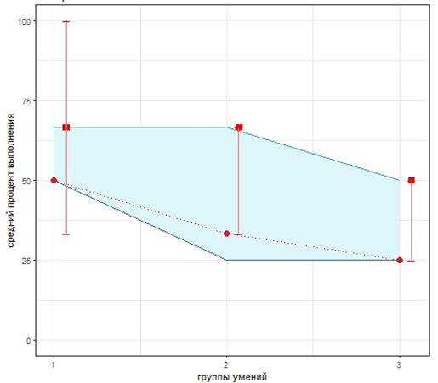

Диаграмма 14

Основные результаты выполнения заданий по истории

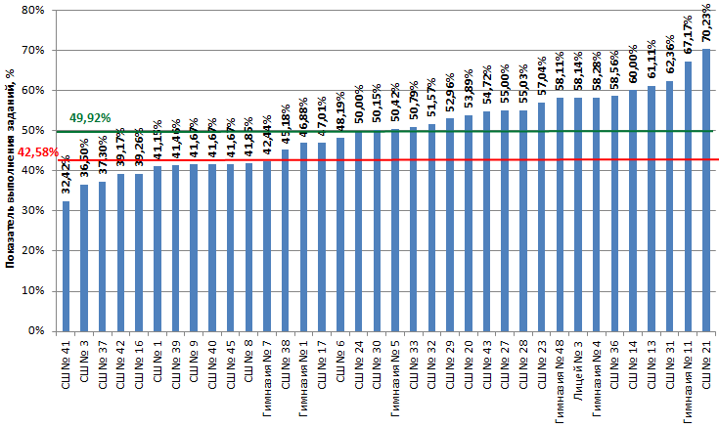

Основные результаты выполнения заданий по **русскому языку** представлены на рисунке 5 и диаграмме 15.

Рисунок 5

Результаты освоения групп читательских умений КДР6

Русский язык

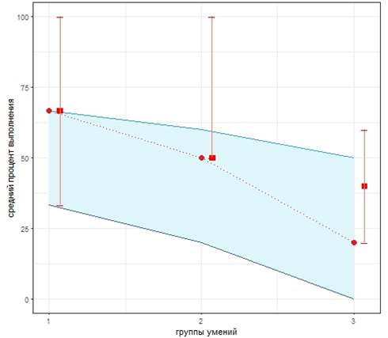

Диаграмма 15

Основные результаты выполнения заданий по русскому языку

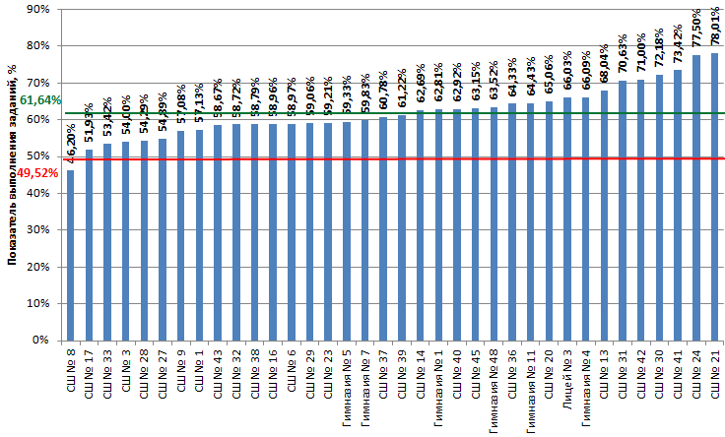

В Красноярском крае средний процент выполнения заданий предметной области «Русский язык» составляет 49,52%, по муниципалитету – 61,64%, что на 12,12% выше, чем в регионе.

Средняя успешность выполнения заданий предметной области «Русский язык» в МБОУ «СШ № 8» ниже муниципального и регионального показателей; в МБОУ «СШ № 1, 3, 6, 9, 16, 17, 23, 27, 28, 29, 32, 33, 37, 38, 39, 43», Гимназия № 5, 7» средний процент выполнения заданий по русскому языку выше регионального показателя, но ниже муниципального показателя; в МБ(А)ОУ «СШ № 13, 14, 20, 21, 24, 30, 31, 36, 40, 41, 42, 45», «Гимназия № 1, 4, 11, 48», «Лицей № 3» выше муниципального и регионального показателей.

Самый высокий показатель в МБОУ «СШ № 21» – 78,01%, что в 1,6 раза выше регионального показателя, в 1,3 раза выше муниципального показателя, самый низкий показатель в МБОУ «СШ № 8» – 46,2%, что в 1,3 раза ниже муниципального показателя, на 3,32% ниже регионального показателя.

***Анализ результатов КДР6*** ***с учетом индекса образовательных условий***

Результаты деятельности образовательных организаций устойчиво зависят не только от их собственных характеристик (кадры, тип ОО и т. п.), но и от социально-демографических условий. В связи с этим при анализе деятельности школ необходимо учитывать эти обстоятельства.

Вместе с данными о выполнении заданий КДР6 были собраны 17 показателей, позволяющих охарактеризовать различные социально-демографические условия, в которых обучаются школьники.

Как показал статистический анализ, значимое влияние на результаты КДР6 в 2023 году оказали следующие факторы (таблица 5):

Таблица 5

Факторы, оказывающие значимое влияние на результаты КДР6

по читательской грамотности 2022 г.

|  |  |
| --- | --- |
| **Фактор** | **Направление влияния** |
| доля учащихся, у которых один из родителей имеет высшее образование | положительное |
| доля учащихся, у которых оба родителя имеют высшее образование | положительное |
| доля учащихся из многодетных семей (3 и более детей) | положительное |
| доля учащихся, проживающих в неполных семьях (воспитываются одним родителем) | отрицательное |
| доля учащихся, для которых русский не является родным языком | отрицательное |
| доля учащихся из приемных семей, в т.ч. находящихся под опекой | отрицательное |
| доля учащихся, состоящих на внутришкольном учете | отрицательное |

По итогам статистического анализа результатов КДР6 2023 г. можно говорить о том, что вероятность получения высоких результатов по читательской грамотности увеличивают такие факторы, как доля обучающихся в классе, у которых один или оба родителя имеют высшее образование. Положительное влияние также оказала доля учащихся из многодетных семей.

Ряд факторов оказывает отрицательное влияние - доля обучающихся, состоящих на внутришкольном учете; доля тех, для кого русский язык не является родным; доля обучающихся из неполных, приемных семей (в т.ч. находящихся под опекой).

Кроме того, результаты диагностической работы устойчиво связаны с типом образовательной организации. В лицеях, гимназиях вероятность получения шестиклассниками высоких результатов значимо выше, чем в образовательных организациях других типов.

Факторы, приведенные в таблице 6, не оказали статистически значимого влияния на результаты диагностической работы в 2023 году.

Таблица 6

Факторы, не оказывающие значимого влияния на результаты КДР6

по читательской грамотности 2023 г.

|  |
| --- |
| **Фактор** |
| доля учащихся из семей, где только один из родителей является безработным |
| доля учащихся из семей, где оба родителя являются безработными |
| доля учащихся из семей, где доход на одного члена семьи ниже прожиточного минимума |
| доля учащихся из семей, где один или оба родителя являются инвалидами |
| доля учащихся из семей, находящихся в социально опасном положении1 |
| доля учащихся из семей, проживающих в благоустроенном жилье |
| доля учащихся из семей, проживающих в неблагоустроенном и частично благоустроенном жилье |
| доля учащихся, которых ежедневно подвозят в ОО на школьном автобусе |
| доля детей-инвалидов и детей, обучающихся по адаптированным программам |
| доля учащихся, состоящих на учете в комиссиях по делам несовершеннолетних |

Результаты КДР6 с учетом индекса образовательных условий (ИОУ) представлены на диаграмме 16.

Диаграмма 16

Распределение результатов КДР6 относительно индекса образовательных условий в муниципальном образовании город Норильск

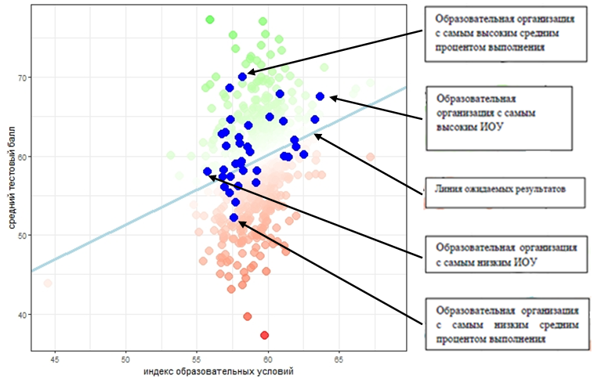

Результаты каждой школы края обозначены точкой, координаты которой определяются следующими значениями: по вертикали (оси y) – средний процент тестового балла школы в КДР6, по горизонтали (оси х) – индекс образовательных условий.

Следует обратить внимание на расположение точек относительно оси индекса образовательных условий. Чем благополучнее условия для учеников данной школы, тем больше значение ИОУ школы и тем правее расположена точка.

Сплошной голубой линией обозначены средние результаты по региону (линия ожидаемых результатов).

ОУ края представлены на диаграмме зелеными и красными точками. ОУ края, средние результаты которых выше ожидаемых в этих условиях, обозначены зелеными точками; ОУ, средние результаты которых ниже ожидаемых в этих условиях, – красными точками. Насыщенность оттенков точек меняется в зависимости от величины их отклонения от голубой линии. Чем ярче окрашена точка (чем дальше она расположена от голубой линии), тем дальше результаты школы от ожидаемых в данных условиях.

Результаты КДР6 в муниципальном образовании город Норильск с учетом ИОУ обозначены на диаграмме ярко-синими точками. ОУ муниципалитета, средние результаты которых выше ожидаемых, обозначены точками, расположенными над линией ожидаемых результатов; ОУ, средние результаты которых ниже ожидаемых в этих условиях, обозначены точками, расположенными под линией ожидаемых результатов.

Требуют внимания результаты школ с близким по значению ИОУ, но с разными средними процентами выполнения, то есть результаты школ, находящихся приблизительно в одинаковых социальных условиях, но показавших разные результаты выполнения диагностической работы. Причины этого, вероятнее всего, связаны с особенностями образовательного процесса.

С помощью данных таблицы 7 можно идентифицировать каждую из точек, представленных на диаграмме 16, то есть определить, в каких условиях находится каждая школа муниципального образования и какой результат она продемонстрировала. Величина отклонения среднего процента тестового балла от статистически ожидаемого показывает расхождение результатов (продемонстрированного и ожидаемого) в данных условиях. Если это значение приводится со знаком «+», то продемонстрированы результаты выше ожидаемых, если со знаком «-» – ниже ожидаемых.

Таблица 7

Расхождение продемонстрированных и ожидаемых результатов КДР6

с учётом индекса образовательных условий

в ОУ города Норильска

|  |  |  |  |
| --- | --- | --- | --- |
| **Название ОО** | **Средний процент тестового балла**  **от максимально возможного** | **Индекс**  **образовательных условий** | **Отклонение среднего процента тестового балла от статистически ожидаемого** |
| Гимназия № 1 | 60,14035 | 62,56312 | -2,32301 |
| Гимназия № 4 | 67,53571 | 63,67313 | 4,091005 |
| Гимназия № 5 | 61,12791 | 61,97499 | -0,81549 |
| Гимназия № 7 | 59,8806 | 61,45801 | -1,60574 |
| Гимназия № 11 | 67,82051 | 60,88418 | 6,84148 |
| Гимназия № 48 | 64,38776 | 61,09478 | 3,222533 |
| Лицей № 3 | 64,56757 | 63,29671 | 1,455652 |
| СШ № 1 | 56,63462 | 59,20007 | -2,85551 |
| СШ № 3 | 56,15789 | 57,92173 | -2,20207 |
| СШ № 6 | 59,96923 | 61,16529 | -1,25832 |
| СШ № 8 | 52,19231 | 57,64213 | -5,92046 |
| СШ № 9 | 57,33333 | 56,86168 | -0,08945 |
| СШ № 13 | 63,02703 | 57,01035 | 5,472802 |
| СШ № 14 | 64,98214 | 60,16321 | 4,640513 |
| СШ № 16 | 56,07018 | 56,95144 | -1,43197 |
| СШ № 17 | 58,02941 | 55,74 | 1,598293 |
| СШ № 20 | 59,01515 | 57,76865 | 0,790523 |
| СШ № 21 | 69,98077 | 58,21239 | 11,36384 |
| СШ № 23 | 62,29167 | 57,95646 | 3,901001 |
| СШ № 24 | 62 | 61,86463 | 0,154163 |
| СШ № 27 | 57,38462 | 57,35659 | -0,47571 |
| СШ № 28 | 61,18391 | 58,58523 | 2,237354 |
| СШ № 29 | 61,25926 | 57,09941 | 3,6263 |
| СШ № 30 | 63,85 | 58,61976 | 4,872915 |
| СШ № 31 | 68,64706 | 57,31893 | 10,82002 |
| СШ № 32 | 62,77778 | 56,80105 | 5,408596 |
| СШ № 33 | 54,14 | 57,73647 | -4,05618 |
| СШ № 36 | 64,66667 | 57,39496 | 6,772417 |
| СШ № 37 | 58,22222 | 56,8911 | 0,77343 |
| СШ № 38 | 58,14634 | 59,23648 | -1,37598 |
| СШ № 39 | 58,14286 | 58,2734 | -0,52802 |
| СШ № 40 | 59,01852 | 58,07944 | 0,519121 |
| СШ № 41 | 59,27692 | 58,16468 | 0,702167 |
| СШ № 42 | 55,28125 | 57,31846 | -2,54537 |
| СШ № 43 | 61,58333 | 58,03928 | 3,119445 |
| СШ № 45 | 60,46809 | 58,77996 | 1,34937 |

Отклонение среднего процента выполнения КДР6 от статистически ожидаемого в ОУ города Норильска представлено на диаграмме 17.

Диаграмма 17

Отклонение среднего процента выполнения КДР6

от статистически ожидаемого в ОУ города Норильска

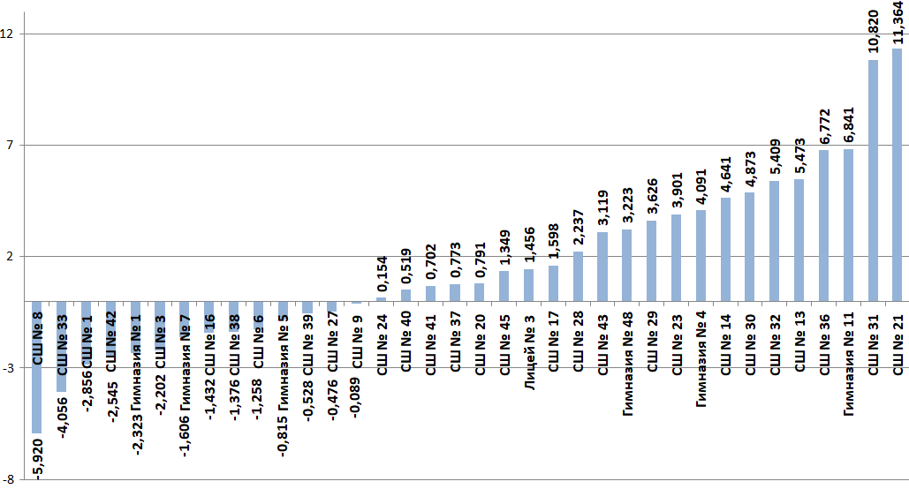

Низкое отклонение среднего процента выполнения КДР6 от статистически ожидаемого – в МБОУ «СШ № 9, 20, 24, 27, 37, 39, 40, 41», «Гимназия № 5» (менее 1%).

Средний процент выполнения КДР6 обучающимися МБОУ «СШ № 8» более чем на 5% ниже статистически ожидаемого.

Средний процент выполнения КДР6 обучающимися МБОУ «СШ № 21, 31» более чем на 10% выше статистически ожидаемого.

Самое большое отклонение в МБОУ «СШ № 21» (процент выполнения КДР6 больше статистически ожидаемого на 11,364%) и МБОУ «СШ № 8» (процент выполнения КДР6 меньше статистически ожидаемого на 5,92%).

# ВЫВОДЫ:

**Общие выводы:**

1. Анализ результатов КДР6 по читательской грамотности позволяет составить представление о качестве читательских умений учеников основной школы, направлениях необходимой поддержки, а также сформулировать задачи на ближайший учебный год.
2. Аналитические данные о результатах оценки читательской грамотности школы могут использовать для понимания сильных и слабых сторон сложившейся системы обучения, для подготовки заказа на адресное повышение квалификации. Кроме того, на основе анализа результатов с учётом индекса образовательных условий школы имеют возможность сравнить себя с другими, находящимися в таких же условиях, изучать опыт школ, которые, находясь в сходных условиях, добиваются более высоких результатов.

**Выводы на основе анализа основных результатов выполнения КДР6:**

1. Самый большой в муниципалитете процент шестиклассников (11,6%) получил за выполнение работы 10 баллов из 20.
2. Средний балл по 100-балльной шкале за выполнение КДР6 в муниципалитете составил 60,75 (в 2022 году – 58,63), что на 5,9 балла выше, чем в регионе.
3. В 2 ОУ средние баллы ниже муниципального и регионального показателей (в 2022 году – в 12 ОУ); в 17 ОУ – выше муниципального и регионального показателей (в 2022 году – в 18 ОУ); в 17 ОУ – выше регионального показателя, но ниже муниципального показателя (в 2022 году – в 6 ОУ).
4. Самый высокий средний балл в МБОУ «СШ № 21» (69,98), самый низкий – в МБОУ «СШ № 8» (52,19). В прошлом году в МБОУ «СШ № 21» был самый низкий в муниципалитете средний балл (48,99).

**Выводы на основе анализа распределения участников КДР6 по уровням читательской грамотности:**

1. Доля обучающихся, продемонстрировавших **повышенный уровень** читательской грамотности, составляет в муниципалитете 14,26%, что на 5,53% выше регионального показателя, на 7,37% выше муниципального показателя 2022 года (в прошлом году эта доля составляла 6,89% и была ниже регионального показателя на 3,09%).

В 15 ОУ доля обучающихся, продемонстрировавших повышенный уровень читательской грамотности, больше, чем в муниципалитете и регионе (в 2022 году –в 10 ОУ), в 11 ОУ – больше, чем в регионе, но меньше, чем в муниципалитете (в 2022 году – в 7 ОУ), в 10 ОУ – меньше, чем в муниципалитете и регионе (в 2022 году –в 19 ОУ). Самый высокий показатель в МБОУ «СШ № 21» – 34,72%, что в 2,4 раза выше муниципального показателя, в 4 раза выше регионального показателя, самый низкий показатель в МБОУ «СШ № 33» – 1,75%, что в 5 раз ниже регионального показателя, в 8 раз ниже муниципального показателя.

Группа обучающихся с повышенным уровнем читательской грамотности умеет находить в тексте конкретные сведения, представленные как в явном, так и в неявном виде в разных частях текста, в том числе в сносках; понимать ключевые идеи; вычитывать детали, различать верную и искажённую информацию; переводить информацию из одной формы в другую; соотносить текстовую и графическую информацию; прослеживать авторскую логику, устанавливать причинно-следственные связи, делать выводы и обобщения; на основе прочитанных текстов вырабатывать собственную позицию по обсуждаемому вопросу, подтверждая её аргументами; выделять противоречия; оценивать надёжность информационного источника; различать факт и мнение; применять информацию из текста в новых ситуациях для самостоятельного поиска способа решения учебных или практических задач.

Вместе с тем более половины учеников этой группы испытывают трудности при выполнении заданий, где нужно делать выводы как на основе информации из текста, так и на основе предметных знаний, размышлять о назначении отдельных элементов текста, выделять общие признаки явлений, не сформулированные в тексте явно.

1. Доля обучающихся, продемонстрировавших **базовый уровень** читательской грамотности, составляет в муниципалитете 56,65%, что на 14,52% выше, чем в регионе, на 22,45% выше муниципального показателя 2022 года (в прошлом году эта доля составляла 34,20% и была выше регионального показателя на 4,56%).

В 19 ОУ доля обучающихся, продемонстрировавших базовый уровень читательской грамотности, больше, чем в муниципалитете и регионе (в 2022 году – в 15 ОУ), в 15 ОУ – больше, чем в регионе, но меньше, чем в муниципалитете (в 2022 году – в 6 ОУ), в 2 ОУ – меньше, чем в муниципалитете и регионе (в 2022 году – в 15 ОУ). Самая высокая доля обучающихся с базовым уровнем читательской грамотности в МБОУ «СШ № 23» – 76,95%, что в 1,4 раза выше муниципального показателя, в 1,8 раза выше регионального показателя. Самая низкая доля обучающихся с базовым уровнем подготовки в МБОУ «СШ № 27» – 38,29%, что в 1,5 раза ниже муниципального показателя, на 3,84% ниже регионального показателя.

Группа обучающихся с базовымуровнем читательской грамотности умеет извлекать из текста явную информацию; понимать графическую информацию, представленную на фотографии; понимать ключевые идеи текста; соотносить графическую и текстовую информацию; устанавливать причинно-следственные связи и делать выводы, подтверждая их текстом; применять информацию из текста для решения несложных задач, где можно опереться на текст или жизненный опыт; на основе прочитанных текстов вырабатывать собственную позицию по обсуждаемому вопросу, подтверждая ее аргументами; различать факт и мнение.

Помимо трудностей, характерных для учеников с повышенным уровнем читательской грамотности, этой группе учеников трудно точно извлекать несколько единиц информации; находить информацию, если слова в вопросе, задании не совпадают с текстом, требуется переформулирование; оценивать истинность того или иного утверждения на основе анализа достаточного количества примеров; использовать информацию для самостоятельного решения новых учебных или практических задач; выделять противоречия; оценивать надежность информационного источника; понимать, какое сообщение несет иллюстрация, вычитывать из текста детали.

1. Доля обучающихся, продемонстрировавших **пониженный** **уровень** читательской грамотности, составляет в муниципалитете 23,69%, что на 6,48% ниже, чем в регионе, на 30,89% ниже муниципального показателя 2022 года (в прошлом году эта доля составляла 54,58% и была выше регионального показателя на 5,71%).

В 9 ОУ доля обучающихся, продемонстрировавших пониженный уровень читательской грамотности, больше, чем в муниципалитете и регионе (в 2022 году – в 18 ОУ), в 13 ОУ – больше, чем в муниципалитете, но меньше, чем в регионе (в 2022 году – в 8 ОУ), в 14 ОУ – меньше, чем в муниципалитете и регионе (в 2022 году – в 10 ОУ)

Самый высокий показатель в МБОУ «СШ № 9» – 40,28%, что в 1,3 раза выше муниципального показателя, в 1,7 раза выше регионального показателя. В МБОУ «СШ № 21, 24, 31» нет ни одного обучающегося с пониженным уровнем достижений.

Группа обучающихся с пониженным уровнем читательской грамотности умеет находить явную информацию, расположенную компактно; делать несложные выводы и обобщения на основе теста; определять ключевые идеи текстов; различать верные и неверные утверждения; различать факт и мнение.

Помимо трудностей, которые демонстрируют и ученики с более высокими уровнями достижений, для детей этой группы характерны фрагментарное понимание текста; неспособность выработать, опираясь на текст, собственную аргументированную позицию по обсуждаемому вопросу, применить информацию из текста для решения даже несложных задач, самостоятельно выстроить связи между разными фактами, проследить ход авторских рассуждений; неспособность ориентироваться в сходной информации, требующей внимательного перечитывания, фрагментах, содержащих малознакомую лексику; неумение замечать искажения информации.

1. Доля обучающихся, продемонстрировавших **недостаточный** **уровень** читательской грамотности, составляет в муниципалитете 5,4%, что на 13,57% ниже, чем в регионе, на 1,06% выше муниципального показателя 2022 года (в прошлом году эта доля составляла 4,34% и была меньше регионального показателя на 7,2%).

В 2 ОУ доля обучающихся, продемонстрировавших недостаточный уровень читательской грамотности, больше, чем в муниципалитете и регионе (в 2022 году – в 5 ОУ) , в 17 ОУ – больше, чем в муниципалитете, но меньше, чем в регионе (в 2022 году – в 4 ОУ), в 17 ОУ – меньше, чем в муниципалитете и регионе(в 2022 году – в 27 ОУ).

Самый высокий показатель в МБОУ «СШ № 8» – 20,6%, что в 3,8 раза выше муниципального показателя и на 1,63% выше регионального показателя. В МБ(А)ОУ «СШ № 13, 14, 21, 30, 31, 36», «Гимназия № 4, 11» ни один ученик не продемонстрировал недостаточный уровень подготовки.

Группа обучающихся с недостаточным уровнем читательской грамотности выполняет задания с закрытым ответом и не приступает к заданиям, где требуется развернутый ответ. Эти ученики относительно успешны там, где нужно вычитывать из текста отдельные единицы информации, которая сообщается в явном виде, но они не умеют вычитывать основную часть информации, точно извлекать информацию из текста и давать согласованный с вопросом ответ, делают неверные выводы, испытывают значительные трудности в формулировании письменного ответа.

1. В МБ(А)ОУ «СШ № 13, 14, 21, 30, 31, 36», «Гимназия № 4, 11» все обучающиеся преодолели границу порогового уровня. В МБОУ «СШ № 21, 31» обучающиеся продемонстрировали только базовый и повышенный уровни читательской грамотности.

**Выводы на основе анализа** **показателей выполнения заданий КДР6 по группам умений:**

1. Результаты выполнения КДР6 обучающимися МБ(А)ОУ города Норильска по каждой из трёх групп умений превышают краевые показатели.
2. В целом шестиклассниками лучше всего освоена первая группа читательских умений (поиск информации, общее понимание текста), хуже всего – третья группа (применение информации из текста для различных целей, осмысление и оценка содержания и формы текста).
3. Наибольший процент расхождения результатов наблюдается во второй группе умений (глубокое и детальное понимание содержания и формы текста). Муниципальные показатели выше региональных на 17,56%.
4. Средний процент освоения группы умений **«Общее понимание текста, ориентация в тексте»** составляет 62,76%, что на 6,75% выше, чем в регионе, на 5,59% выше муниципального показателя 2022 года. В 18 ОУ средний процент по данной группе умений выше, чем в муниципалитете и регионе, в 13 ОУ – выше, чем в регионе, но ниже, чем в муниципалитете, в 5 ОУ – ниже, чем в муниципалитете и регионе. Самый высокий показатель в МБОУ «СШ № 21» – 74,93%, что на 18,92% выше регионального показателя, на 12,17% выше муниципального показателя, самый низкий процент в МБОУ «СШ № 3» – 48,02%, что на 14,74% ниже муниципального показателя, на 7,99% ниже регионального показателя.
5. Средний процент освоения группы умений **«Глубокое и детальное понимание содержания и формы текста»** во всех общеобразовательных учреждениях города Норильска выше, чем в Красноярском крае. Средний процент освоения этой группы умений в муниципалитете составляет 60,73%, что на 17,56% выше, чем в регионе. В 18 ОУ средний процент по данной группе умений выше, чем в муниципалитете и регионе, в 18 ОУ – выше, чем в регионе, но ниже, чем в муниципалитете. Самый высокий показатель в МБОУ «СШ № 21» – 84,65%, что в 2 раза выше регионального показателя, в 1,4 раза выше муниципального показателя, самый низкий процент в МБОУ «СШ № 3» – 47,46%, при этом данный показатель на 4,29% выше регионального показателя, на 13,27% ниже муниципального показателя.
6. Средний процент освоения группы умений **«Осмысление и оценка, использование информации»** во всех общеобразовательных учреждениях города Норильска выше, чем в Красноярском крае. Средний процент освоения этой группы умений в муниципалитете составляет 44,97%, что на 11,17% выше, чем в регионе. В 18 ОУ средний процент по данной группе умений выше, чем в муниципалитете и регионе, в 18 ОУ – выше, чем в регионе, но ниже, чем в муниципалитете, в 6 ОУ – ниже, чем в муниципалитете и регионе. Самый высокий показатель в МБОУ «СШ № 31» – 60,96%, что в 1,8 раза выше регионального показателя, на 15,99% выше муниципального показателя, самый низкий процент в МБОУ «СШ № 17» – 34,21%, при этом данный показатель на 0,41% выше регионального показателя, на 10,76% ниже муниципального показателя.

**Выводы на основе анализа результатов КДР6 по предметным областям:**

1. Результаты выполнения КДР6 обучающимися МБ(А)ОУ города Норильска по каждой из четырёх предметных областей превышают краевые показатели.
2. В целом по краю и муниципалитету в 2023-2024 учебном году самыми легкими оказались задания на материале текстов по русскому языку. Наиболее трудными по краю были задания по математике, по муниципалитету – задания по истории.
3. Средний процент выполнения заданий предметной области **«История»** составляет 49,92%, что на 7,34% выше, чем в регионе (в 2022 году – 47,41%, что на 9,11% выше, чем в регионе). В 12 ОУ средний процент выполнения заданий по естествознанию ниже, чем в муниципалитете и регионе (в 2022 году – в 2 ОУ), в 4 ОУ – выше, чем в регионе, но ниже, чем в муниципалитете (в 2022 году – в 15 ОУ), в 20 ОУ – выше, чем в муниципалитете и регионе (в 2022 году – в 19 ОУ). Самый высокий показатель в МБОУ «СШ № 21» – 70,23%, что в 1,6 раза выше регионального показателя, в 1,4 раза выше муниципального показателя, самый низкий показатель в МБОУ «СШ № 41» – 32,42%, что в 1,5 раза ниже муниципального показателя, в 1,3 раза ниже регионального показателя.
4. Средний процент выполнения заданий предметной области **«Математика»** составляет 50,29%, что на 11,61% выше, чем в регионе (в 2022 году – 46,99%, что на 8,78% выше, чем в регионе). В 6 ОУ средний процент выполнения заданий по естествознанию ниже, чем в муниципалитете и регионе, в 10 ОУ – выше, чем в регионе, но ниже, чем в муниципалитете, в 20 ОУ – выше, чем в муниципалитете и регионе. Самый высокий показатель в МБОУ «СШ № 21» – 66,44%, что в 1,7 раза выше регионального показателя, в 1,3 раза выше муниципального показателя, самый низкий показатель в МБОУ «СШ № 1» – 35,32%, что в 1,4 раза ниже муниципального показателя, на 3,36% ниже регионального показателя.
5. Средний процент выполнения заданий предметной области **«Естествознание»** составляет 54,50%, что на 10,58% выше, чем в регионе (в 2022 году – 50,53%, что на 5,9% выше, чем в регионе). В 4 ОУ средний процент выполнения заданий по естествознанию ниже, чем в муниципалитете и регионе, в 13 ОУ – выше, чем в регионе, но ниже, чем в муниципалитете, в 19 ОУ – выше, чем в муниципалитете и регионе. Самый высокий показатель в МБОУ «СШ № 31» – 69,17%, что в 1,6 раза выше регионального показателя, в 1,3 раза выше муниципального показателя, самый низкий показатель в МБОУ «СШ № 42» – 33,5%, что в 1,6 раза ниже муниципального показателя, в 1,3 раза ниже регионального показателя.
6. Средний процент выполнения заданий предметной области **«Русский язык»** составляет 61,64%, что на 12,12% выше, чем в регионе (в 2022 году – 42,85%, что на 5,71% выше, чем в регионе). В 1 ОУ средний процент выполнения заданий по естествознанию ниже, чем в муниципалитете и регионе, в 18 ОУ – выше, чем в регионе, но ниже, чем в муниципалитете, в 17 ОУ – выше, чем в муниципалитете и регионе. Самый высокий показатель в МБОУ «СШ № 21» – 78,01%, что в 1,6 раза выше регионального показателя, в 1,3 раза выше муниципального показателя, самый низкий показатель в МБОУ «СШ № 8» – 46,2%, что в 1,3 раза ниже муниципального показателя, на 3,32% ниже регионального показателя.

**Выводы на основе анализа результатов КДР6** **с учетом индекса образовательных условий:**

1. Только в 9 ОУ наблюдается низкое отклонение среднего процента выполнения КДР6 от статистически ожидаемого (менее 1%).
2. В 2 ОУ обучающиеся продемонстрировали средний процент выполнения КДР6, более чем на 10% превосходящий статистически ожидаемый показатель.
3. В 1 ОУ обучающиеся продемонстрировали средний процент выполнения КДР6 более чем на 5% ниже от статистически ожидаемого.
4. Самое большое отклонение в МБОУ «СШ № 21» (процент выполнения КДР6 больше статистически ожидаемого на 11,364%) и МБОУ «СШ № 8» (процент выполнения КДР6 меньше статистически ожидаемого на 5,92%).

# ПРЕДЛОЖЕНИЯ И РЕКОМЕНДАЦИИ:

## МБУ «Методический центр»:

Для учителей русского языка и литературы, математики, биологии, истории и обществознания организовать проведение семинара с целью использования педагогами результатов КДР6 при подготовке и проведении уроков, организации работы по формированию и оцениванию читательской грамотности, планировании работы на 2024-2025 учебный год.

## Заместителям директоров по УВР:

1. Проанализировать результаты КДР6 по читательской грамотности обучающихся своего МБ(А)ОУ.
2. Соотнести результаты КДР 6 и результаты текущей успеваемости обучающихся по предметным областям «Математика», «Русский язык», «Естествознание» и «История».
3. Проанализировать причины, по которым обучающиеся показали данные результаты (выше статистически ожидаемых, ниже статистически ожидаемых, соответствующие статистически ожидаемым).
4. Проанализировать полученные данные и ответить на вопросы:

* объективно ли полученные данные отражают положение дел (соблюдены ли основные требования к проведению КДР6 и проверке работ учеников)?
* в чем специфика ситуации в МБ(А)ОУ с точки зрения средних значений, показателей выполнения заданий КДР6 по группам умений и по проверяемым предметным областям, распределения результатов по уровням читательской грамотности?
* что можно сделать для улучшения результатов КДР6 средствами разных предметов?

1. Принять меры, направленные на обеспечение объективной оценки результатов КДР6, повышение качества преподавания соответствующих учебных предметов.
2. Акцентировать внимание педагогов на том, что формирование читательской грамотности учащихся должно осуществляться в процессе обучения по всем учебным предметам.
3. Включить вопросы формирования читательских умений на учебных занятиях различных предметных областей во внутришкольный контроль.
4. Образовательным учреждениям МБОУ «СШ № 21, 31» (средний процент выполнения КДР6 более чем на 10% выше статистически ожидаемого) рекомендуется провести перепроверку работ обучающихся с целью определения объективности образовательных результатов и выявления и объяснения причин высоких результатов КДР6.
5. Образовательному учреждению МБОУ «СШ № 8» (средний процент выполнения КДР6 более чем на 5% ниже статистически ожидаемого) рекомендуется провести перепроверку работ обучающихся с целью определения объективности образовательных результатов и выявления и объяснения причин низких результатов КДР6.

## Учителям русского языка и литературы, математики, биологии, истории и обществознания:

1. Спланировать деятельность ШМО в соответствии с полученными выводами по результатам анализа КДР6 по читательской грамотности.
2. Учесть выявленные пробелы и дефициты обучающихся 6-х классов при корректировке рабочих программ, календарно-тематического планирования на следующий учебный год.
3. В целях формирования читательской грамотности обучение по всем предметам должно быть направлено не только на овладение предметными, но и метапредметными знаниями и умениями, такими как:

* умение понимать значение слова и выражения на основе контекста;
* умение понимать общий смысл текста, определять основную тему текста;
* умение находить и извлекать одну единицу информации, данную в явном виде;
* умение различать верную и искаженную информацию;
* умение устанавливать причинно-следственные связи;
* умение соотносить вербальную информацию и математическую (символьную) запись, графическую и вербальную информацию;
* умение делать выводы и обобщения на основе графической вербальной информации;
* умение использовать информацию из текста для решения учебно-практических задач, выполнять несложные расчеты;
* умение высказывать и обосновывать собственную точку зрения по вопросу, обсуждаемому в тексте;
* умение формулировать на основе полученной из текста информации собственную гипотезу.

4. Для формирования у обучающихся читательского умения находить и извлекать информацию из текста рекомендуется предлагать задания, в которых необходимо:

* после внимательного, осознанного прочтения текста находить и вычленять в нем фрагмент/фрагменты, требующиеся для ответа на заданный вопрос;
* выстраивать последовательность описываемых событий, делать простые выводы по содержанию текста;
* обнаруживать соответствие между частью текста и его общей идеей, сопоставлять информацию из разных частей текста;
* объяснять назначение карты, рисунка, пояснять части графика или таблицы, то есть работать с графической информацией: извлекать информацию, ориентируясь на слова (подписи под рисунками, названия столбиков диаграммы, название таблиц, схем);
* понимать язык графика, схемы, диаграммы;
* определять лексическое значение незнакомого слова (термина) не только по справочной литературе, но и на основе контекста;
* работать с метафорами: понимать переносный смысл выражений, понимать и употреблять обороты речи, построенные на скрытом уподоблении, образном сближении слов.

5. Для формирования у обучающихся читательского умения интегрировать и  
интерпретировать информацию текста рекомендуется предлагать задания, в которых требуется:

* выделять основную и второстепенную информацию, извлекать из текста единицы информации, объединенные общей темой;
* обнаруживать в тексте доводы в подтверждение выдвинутых тезисов;
* аргументировано, связно, последовательно отвечать на вопрос в письменной форме, используя информацию исходного текста;
* устанавливать причинно-следственные связи между единицами информации текста, делать умозаключения на основе текста;
* формировать на основе текста систему аргументов (доводов) для обоснования определенной позиции;
* сопоставлять разные точки зрения и разные источники информации по заданной теме;
* находить сходство в противоположных точках зрения, различать общепринятую и оригинальную, авторскую трактовку события;
* различать информацию, заданную в тексте, от той, которой учащиеся владеют на основе личного опыта.

6. Для формирования читательского умения анализировать и оценивать содержание текста рекомендуется предлагать задания, в которых требуется:

* размышлять об информации, сообщенной в тексте; высказывать согласие/несогласие с авторской позицией, мотивировать его;
* оценивать утверждение текста с точки зрения моральных или эстетических  
  представлений;
* формулировать логические умозаключения на основе информации, приведенной в тексте, приобретенных знаний и собственного опыта, сравнивать новую информацию с прочитанным ранее, обнаруживать недостоверность получаемой информации, пробелы в сообщении и находить пути восполнения этих пробелов;
* в процессе работы с одним или несколькими источниками выявлять содержащуюся в них противоречивую, конфликтную информацию, находить способы проверки противоречивого сообщения;
* высказывать свою собственную точку зрения о том, что обсуждается в тексте, и обосновывать ее, приводить доводы в защиту своей точки зрения;
* при оценке содержания текста обращать внимание не только на главные характеристики текста, но и на детали.

1. Рекомендовать педагогам использовать в деятельности муниципальный ресурс «Ресурсная карта по функциональной грамотности» (<https://sites.google.com/view/fg-norilsk/>).

Методист МБУ «Методический центр» Т.В. Вдовина

1. Красная линия на диаграммах – региональный показатель, зеленая линия – муниципальный показатель.